一次性求职补贴申报注意事项（学生说明）

- 系统操作基本流程
1.打开辽宁省人力资源和社会保障公共服务平台网址https://ggfw.lnrc.com.cn/ehrss/login/，毕业生选择“个人登录”。
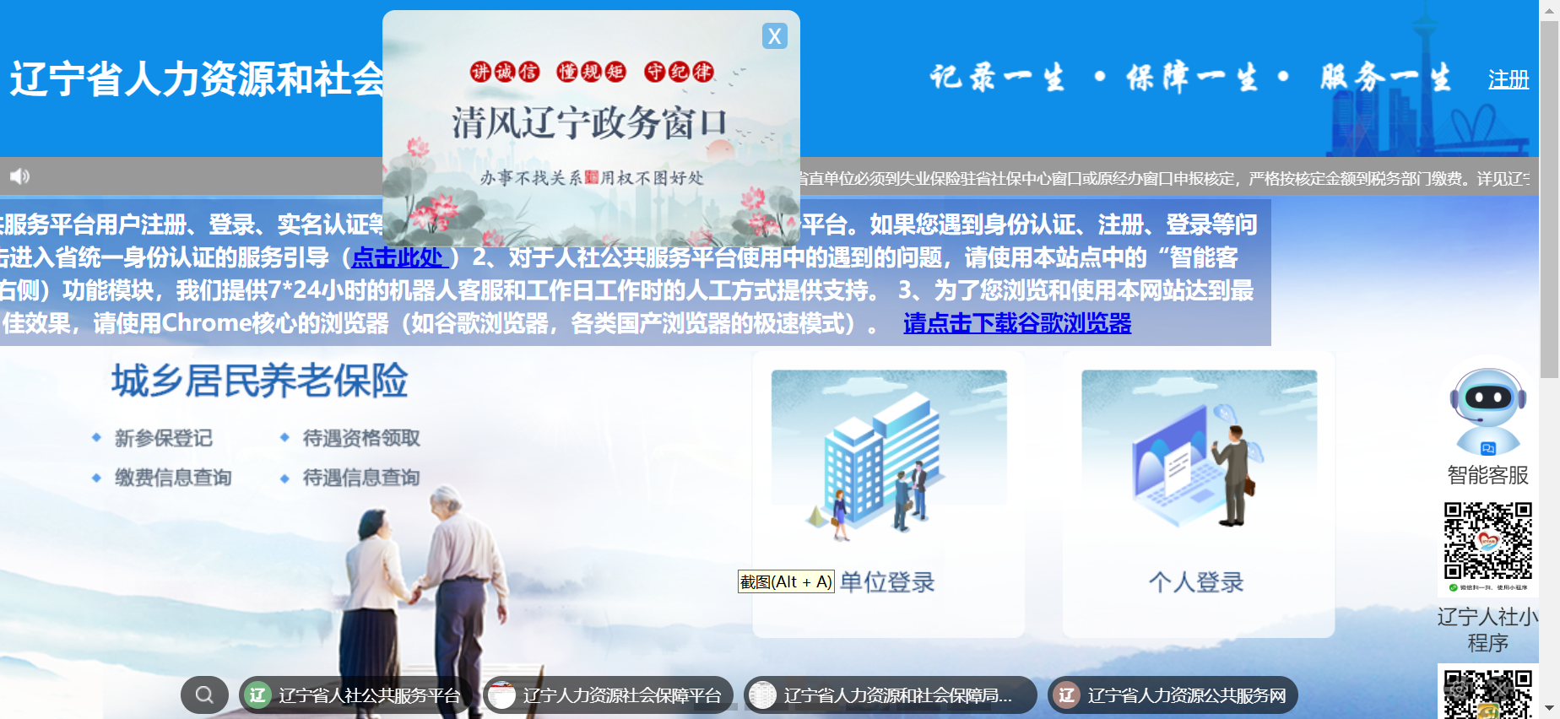

点击后跳转至“辽宁省统一身份认证平台”，毕业生选择“个人用户”进行登录，新用户需注册账号。（如使用的浏览器在登录此网站时有部分功能无法打开，请更换浏览器重新登录。）
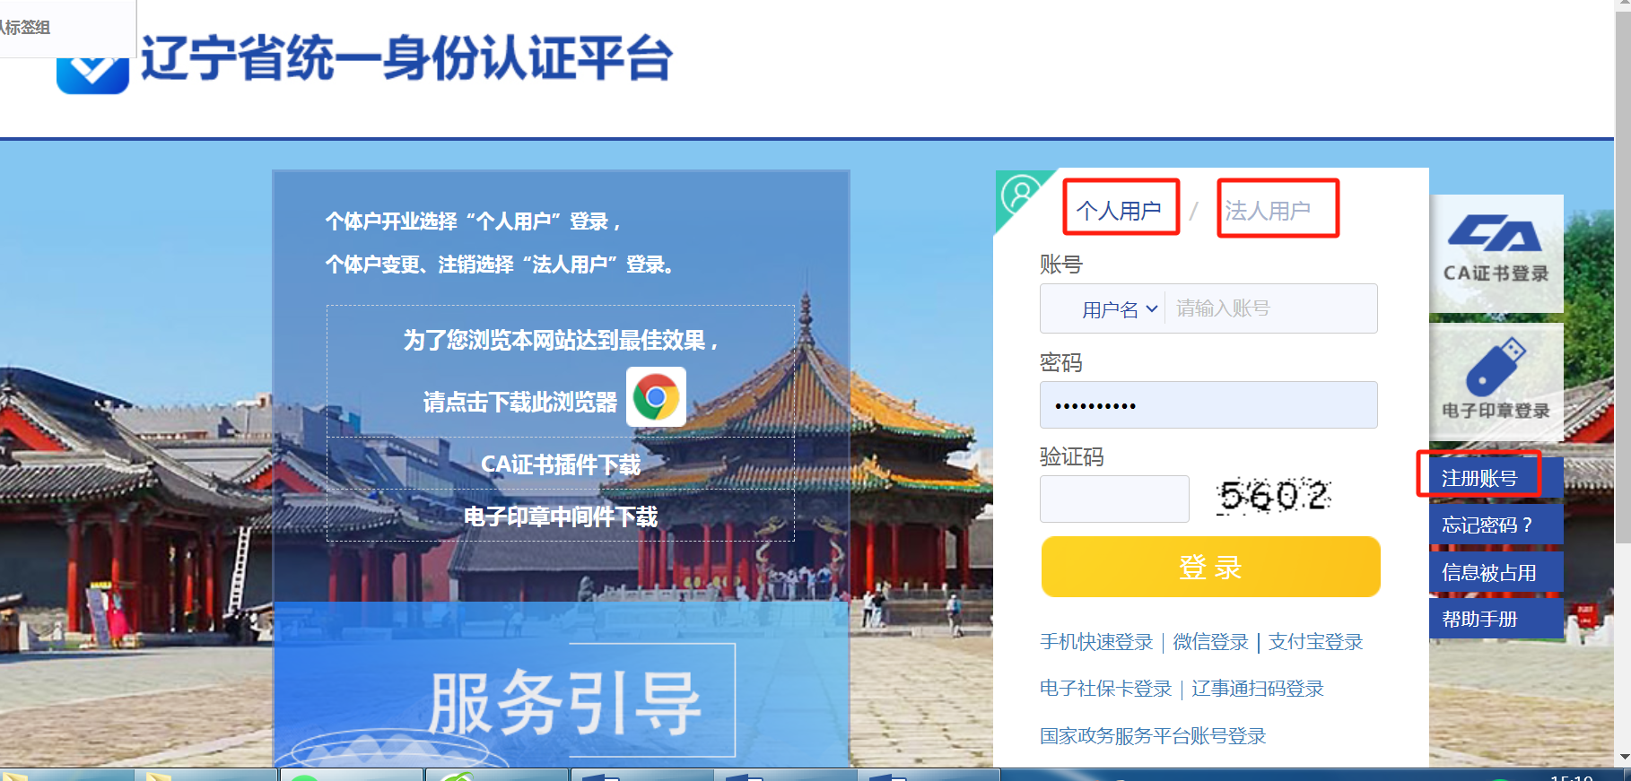

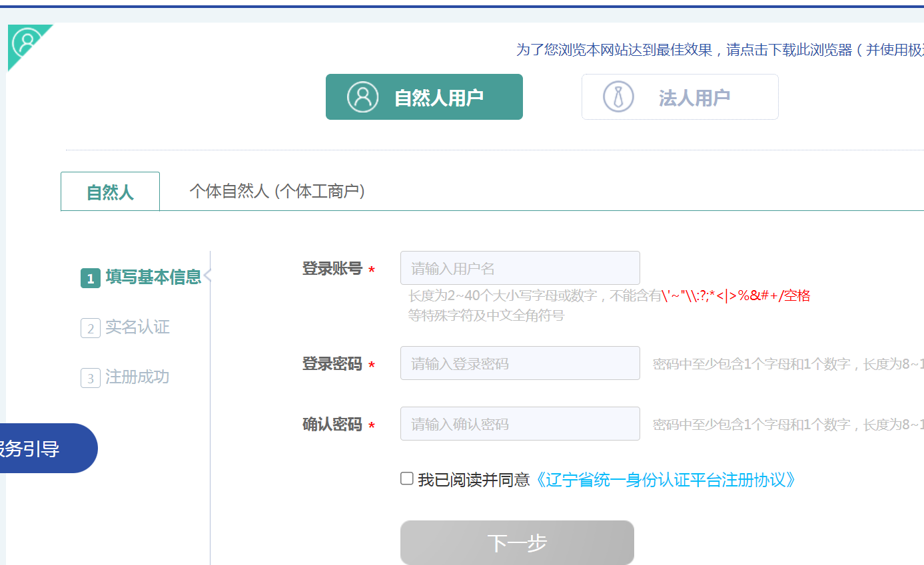

2.毕业生登录系统后，依次选择“我要办”-“一次性求职创业补贴申请（新增）”-“一次性求职创业补贴申请”，进入申报界面，按照要求填报信息，上传证明材料扫描件后点击“上传”，完成填报后点击“提交申报”。请特别注意：为了防止信息提交后无法修改，申请人必须将所有信息填报准确、证明材料按照要求上传后，认真核对后再提交。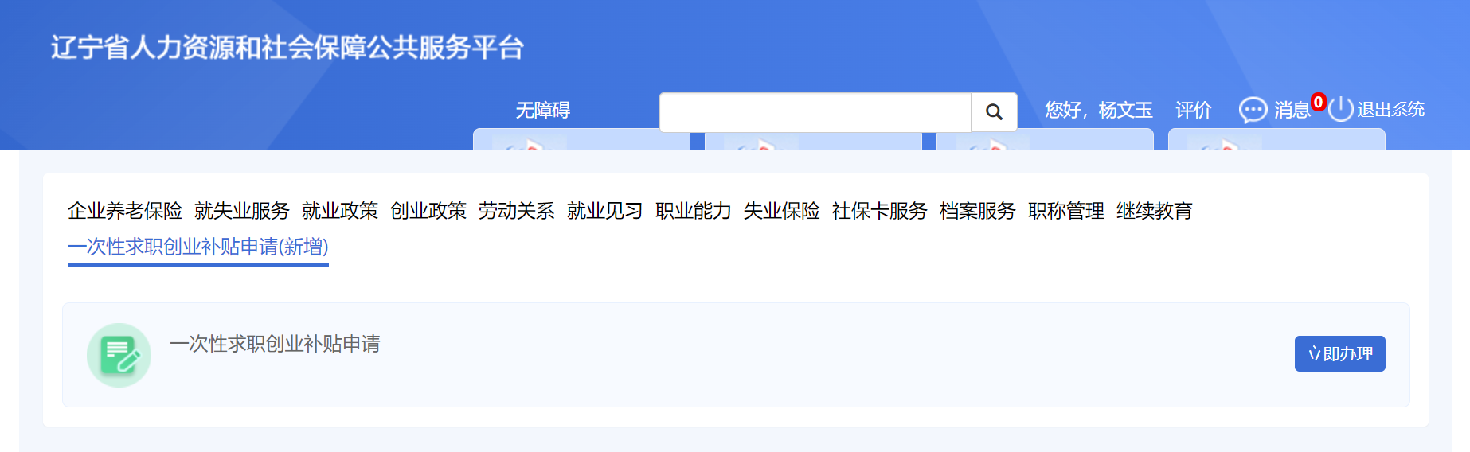 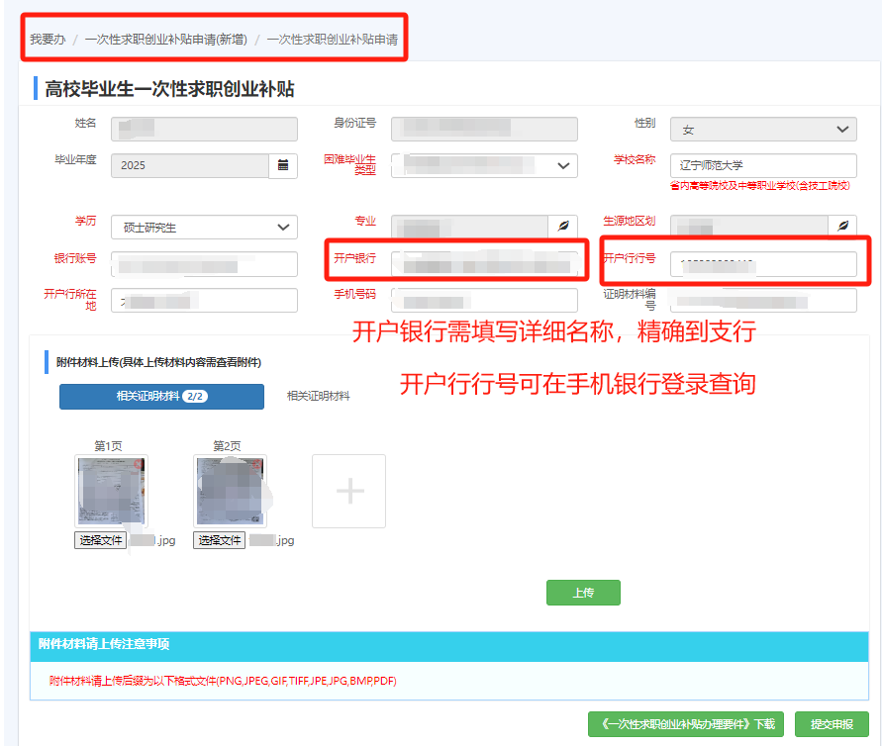
二、证明样本
相关部门开具证明材料请尽量统一按照以下证明样本开具。

证明(样本1)

兹证明 （身份证号： ）是以下第 类人员。（1.特困人员2.残疾人3.烈士子女4.孤儿5.正在享受低保人员6.正在享受零就业家庭政策人员7.防止返贫监测对象）
特此证明

×××（单位）
×年×月×日

证明(样本2)

兹证明 （身份证号： ）已成功办理 - 学年国家助学贷款。
特此证明

×××（单位）
×年×月×日

证明(样本3)

兹证明 （身份证号： ）与 （身份证号： ）虽未在同一个户口簿中，但是属于同一个家庭，共同生活。二人为 关系。
特此证明

×××（单位）
×年×月×日

